Reglamento Técnico FISD

CLASIFICACIÓN
Las siguientes 10 categorías son aprobadas en los campeonatos. (Este es el año de nacimiento que es decisivo)
Cat | Descripción | Año Piloto/Copiloto | Peso Max | Con/Sin Pilotos
C1 | Speed-car | 6 - 9 años | 140 kg | Con piloto
C2 | Speed-car | 10 - 13 años | 170 kg | Con piloto
C3 | Speed-car | 14 - 17 años | 190 kg | Con piloto
C4 | Speed-car | 18 – 99 años | 210Kg | Con piloto
C5 | Side-Car | 16 – 99 años | 110 Kg | Solo vehículo
C6 | Bob-Car | Piloto: 16 – 99 años  Copiloto 14 – 99 años | 330kg | Con pilotos
C7 | Carrioli | 16 – 99 años | 80 Kg | Solo vehículo
C8 | Karts | 16 – 99 años | 175 Kg | Con piloto
C9 | Kart Junior | 6 – 15 años | 150 Kg | Con piloto
C10 | Skeleton | 6 – 99 años | 35 kg | Solo vehículo

REGLAMENTO GENERAL
El reglamento técnico es aplicable a todas las categorías:

Documentos
La licencia internacional FISD (ex C.E.C.C.C.A.S.)
La carta gris para el Campeonato de Europa.
Seguro de responsabilidad civil.

Indumentaria de piloto y copiloto
Traje de una o dos piezas, que incluya pantalones y chaqueta de manga larga, casco integral homologado, zapatos cerrados, guantes sin orificios (están prohibidos los guantes de ciclismo y lana). El equipo tendrá que proteger todo el cuerpo completo con eficacia. Se recomienda un Mono de karting. Consulte las regulaciones de cada categoría para la indumentaria obligatoria específica.
El equipo completo está obligado llevar toda la indumentaria puesta durante el descenso y el ascenso (en remonte, en la plataforma del camión, en el remolque o plataforma) en los vehículos de carrera.

Los pesos
Se les permite hasta el peso máximo de cada categoría, pero deben estar bien sujetos con sistemas de tornillos M8 de tamaño mínimo para evitar la holgura o el movimiento durante el curso. Si se excede el límite de peso, el conductor queda descalificado de la manga donde se ha excedido el límite de peso.
El organizador debe permitir que el competidor pese su vehículo de carrera antes y en cualquier otro momento durante la competición.

Energía Motriz
Todos los dispositivos capaces de suministrar energía al vehículo de competición, como motores eléctricos, resortes, pedales, ruedas, manivelas, etc. están prohibidos en todas las categorías. La única energía permitida es la energía gravitacional. El uso de baterías secas de más de 3.5 V, baterías ácidas, aerosoles, gas, aire comprimido u otras fuentes de energía está estrictamente prohibido en todos los vehículos.

Cámaras Onboard, velocímetros, cronómetros, etc
Se permiten cámaras a bordo, velocímetros de batería tipo bicicleta, incluidos modelos más competitivos de automovilismo con transferencia de datos por computadora. Se permiten si se fijan antes del control técnico.

Remolque
Excepto en la categoría C7 (Carrioli) + C10 (Skeleton), los puntos de sujeción tienen que estar bien sujetos en la parte delantera y trasera de cada vehículo, estos son obligatorios. Cada vehículo tendrá su propia cuerda o correa de remolque de al menos 1,5 metros de largo, con una resistencia de 2000 kg y provisto en cada extremo con mosquetones de la misma resistencia. (La FISD sugiere
el uso de una correa de codificación violeta que según EN1492-2 tiene una capacidad nominal de 1000 kg con un factor de seguridad de 7: 1 que le da una resistencia a la rotura de 7000 kg, que es más que suficiente.)
Queda prohibido el uso de cables.

Geometría de vehículos
Sistemas de ajuste:
    - geometría
    - distancia al suelo
    - suspensión
Están permitidos, el vehículo parado y antes de la carrera.
Se permiten sistemas que modifiquen los parámetros aerodinámicos del vehículo durante la carrera. La energía desarrollada para operar estos sistemas debe ser únicamente mecánica (ver punto D).

Lubricación y refrigeración
Los sistemas de lubricación o refrigeración de los componentes rotativos durante el descenso están prohibidos (por ejemplo, tanques, aerosoles, etc.).

Números de carrera
Los números deben ser negros sobre un fondo blanco con una altura mínima de 100 mm. Para el posicionamiento de números, aplicar las reglas para cada categoría.

Responsabilidad y Carta Gris
El propietario y el conductor (o su representante legal) son responsables de lo que se construye e instala en el vehículo de carreras, incluidas las dimensiones del chasis, las ruedas,(Inflar los neumáticos es responsabilidad del conductor o de los padres), sus ejes, frenos, la correcta fijación del lastre, etc.
La FISD establecerá oficialmente una carta gris para identificar de manera inequívoca al propietario legal y al vehículo de carrera, estos datos se revisarán cada año y se actualizará si es necesario. (Por ejemplo, cambio de dirección, propietario y / o vehículo de carrera). El propósito de la tarjeta de registro se deriva de la necesidad imperativa de que en caso de accidente sea legalmente obligatorio identificar al propietario del vehículo en cuestión.
El certificado de registro se emite por un período de 6 años (validez a partir de la fecha de emisión) con un cheque anual, está sujeto a evaluación, la FISD solo está autorizado para emitir tarjetas de registro.

Control técnico
El control técnico (incluido el pesaje) se puede realizar en cualquier momento de la competición, incluso después del finalizar, pero antes de la publicación de los resultados. Esto se aplica especialmente a las modificaciones que se pueden hacer a los diferentes vehículos durante la competición y esto después de la primera inspección técnica oficial. El peso del vehículo debe permanecer igual durante toda la carrera. El piloto (y el copiloto en las categorías C5 a C7) estarán a disposición del comisionado técnico en caso de un control técnico o pesaje. Todas las decisiones de los comisarios se presentarán al Comité del FISD y serán irrevocables.
En los controles técnicos, cada conductor y copiloto deben presentar su equipación (casco, guantes, protección obligatoria, ropa).

NORMAS DE CONSTRUCCIÓN Y SEGURIDAD

Para todas las categorías

- Chasis
El chasis debe construirse utilizando solo materiales sólidos que garanticen la invariabilidad de los diámetros y los parámetros técnicos dados por la regulación. Todos los ensamblajes deben ser sólidos y estar hechos de soldaduras, tornillos, remaches o adhesivos de suficiente resistencia. La construcción del chasis queda libre para el fabricante. Las tuercas se deben asegurar con pasadores, tuercas de seguridad, anillos de resorte de nylon (tuerca Nylstop) o pegamentos y pastas de bloqueo de roscas.

Definición del chasis
Ensamblajes de materiales sólidos, que forman la estructura principal portadora del vehículo.

Suelo
El suelo puede constar de varias partes, debe proteger a la tripulación a lo largo de su cuerpo y debe montarse en el chasis. Se permite la interposición de caucho o plástico con un espesor máximo de 2 mm.

Carrocería
Si está permitido en la categoría, la carrocería debe ser de construcción sólida. Los materiales de construcción son libres, como la forma de la carrocería. La carrocería puede estar en una o más piezas, pero se tiene que poder desmontar fácilmente en caso de control. Para la seguridad de la tripulación, es necesario eliminar las asperezas angulares o puntiagudas (adentro e incluso afuera). Proporcionar radios mínimos de 5mm. La carrocería debe estar bien sujeta al chasis sin posibilidad de aflojamiento durante el recorrido. En las categorías C1 a C4, la carrocería con una altura mínima de 200 mm desde el borde inferior del chasis debe cubrir la parte delantera y los laterales del vehículo. Si la carrocería está cerrada, la parte de apertura debe estar bien sujeta al cuerpo principal o al chasis y la apertura debe poder realizarse desde dentro y fuera del vehículo. Para una mejor accesibilidad a la rampa de inicio, se recomienda un ángulo de ataque mínimo de 10 grados. En caso de una rigidez insuficiente de la parte frontal de la carrocería, es obligatorio un arco de refuerzo. Las piernas del conductor deben estar protegidas por una barra antivuelco, en caso de retroceso. La construcción de la jaula debe hacerse de forma segura para el piloto.

Parabrisas
El parabrisas debe estar hecho de un material que no pueda romperse. Si tiene menos de 4 mm de grosor, debe estar protegido en su grosor con plástico o vendas de goma. Si el grosor es superior a 4 mm, es suficiente para redondear el borde; consulte la figura 1.

Figura 1

- Ejes
Excepto en la categoría C7 (Carrioli), los ejes deben ser de estructura de acero y estar firmemente sujetos a los ejes o chasis sin posibilidad de doblarse. De este modo, entendemos incluso la posibilidad de fijar el eje al bastidor mediante un manguito con cojinetes en el que pueda girar libremente.

Dirección
La dirección debe tener un juego mínimo. Para todas las categorías excepto la de C7 (Carrioli) se puede realizar en todas las ruedas.

Frenos
En las categorías C1, C2, C3, C4 y C6, el sistema de frenos hidráulicos en las cuatro ruedas debe ser de doble circuito, independientemente del diagrama; consulte la figura 2.

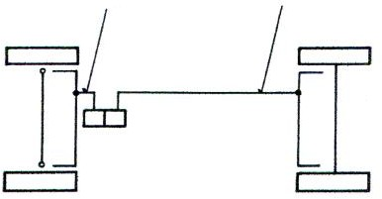
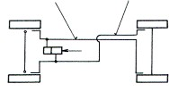
Circuito 1 Circuito 2 Circuito 1 Circuito 2

Figura 2

Atención:
Para los casos C1, C2, C3, C4, C6, C8 y C9, aplique la siguiente regla: Tan pronto como el sistema de frenos se accione mediante cualquier tipo de tracción, es obligatorio un cable de seguridad. (ver Figura 4).

Prohibido:
Un cordón metálico Dos varillas de metal
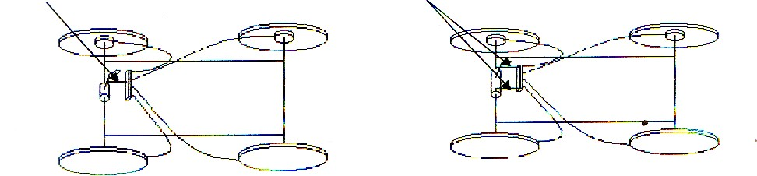

Figura 3 Figura 4

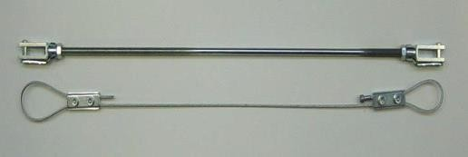
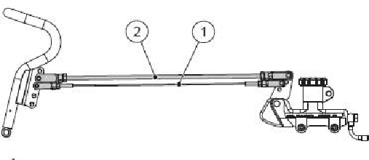
Ejemplo de la solución de la figura 4

- Arneses
El arnés es obligatorio para las categorías C1 a C4 (C6: desde 2018 obligatorio para vehículos nuevos, desde 2020 obligatorio para todos los vehículos), un sistema de 3 puntos mínimo, tipo rally. Los carretes están prohibidos incluso bloqueados. El arnés se debe usar apretado durante todo el recorrido (cuesta abajo y ascenso). El arnés de seguridad del conductor debe pasar sobre el aro o el asiento, si el asiento es lo suficientemente fuerte; consulte la Figura 5.
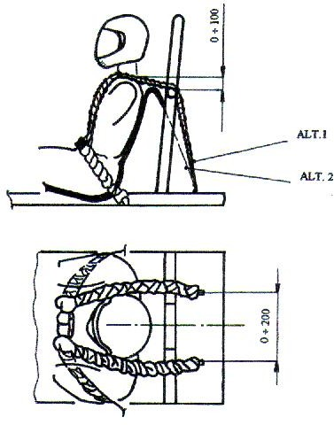

Figure 5

- Arco de seguridad
El arco de seguridad es obligatorio para las categorías C1 a C4 + C6.
El tubo utilizado debe tener un diámetro mínimo de 25 mm, un espesor mínimo de 2 mm. Las definiciones de arcos se describen en las regulaciones específicas de las categorías C1-C4 y C6.

Reglas generales para los arcos de seguridad :
Se permite la elevación (máx. 1) del arco, siempre que esté soldado al arco existente y que se respeten los parámetros del arco (Ø25 mm de espesor del tubo 2 mm) y que las medidas internas no excedan no de 200 mm de alto y 100 mm de ancho; consulte la figura 6. Cumple con la regla del mínimo del 65% con soportes laterales.

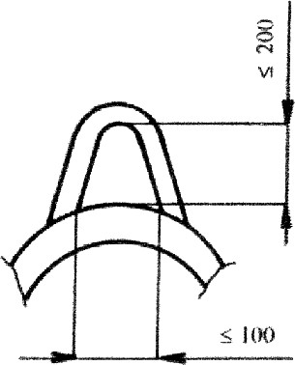

Figura 6
La conexión de las barras de soporte de la barra antivuelco debe estar soldada o atornillada sin perforarla; consulte la Figura 7.

Abrazadera
Soldadura
Barra sujeción
Arco de seguridad

Barra sujeción

Figura 7

La fijación del bastidor en el chasis no debe reducir la resistencia de la protección. Como resultado, el tipo de accesorio que se describe a continuación debe eliminarse; consulte la Figura 8.
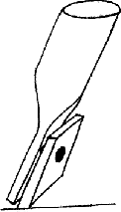

Figura 8

Colocación del bastidor en el chasis recomendado: consulte la Figura 9

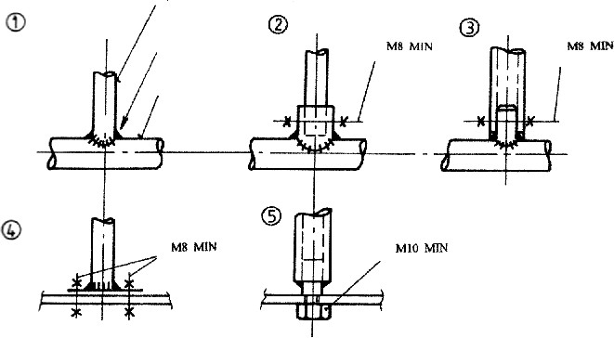
Arco de seguridad
Soldar Chasis

Figura 9

Si el vehículo consiste en un cuerpo autoportante, la barra antivuelco debe estar unida a la parte inferior del vehículo.

Técnicas de alargamiento de los tubos:
- Fije suficiente corriente para garantizar una soldadura sólida, no pegamento!
- Si la soldadura se realiza correctamente, no es necesario un manguito.
- Tubo interior :
→ Para garantizar una soldadura correcta, es importante dejar al menos 5 mm de espacio entre los dos tubos a unir.
- Para aumentar la resistencia de la conexión, podemos perforar orificios (Ø6-8mm), semi a través, cerca de los extremos del tubo de extensión (manga), para luego resoldar los orificios

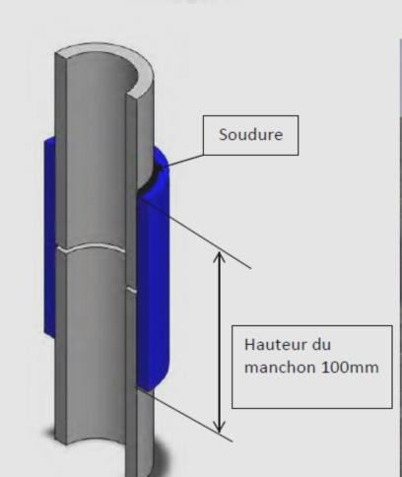
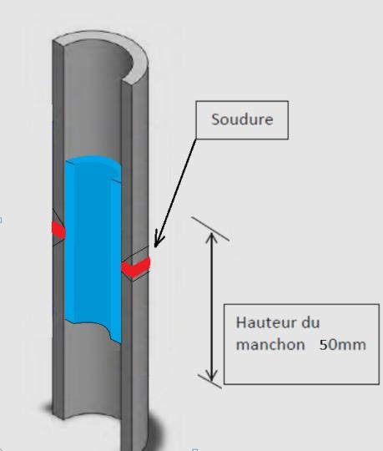
Tubo exterior Tubo interior

Presión de los neumáticos
La presión max. de los neumáticos para las categorías están limitados a:
- C1 to C6: 4.9 Bar
- C8: 3.5 Bar
- C9: 3.0 Bar
No se permitirá ninguna tolerancia. Si la presión medida de un vehículo de carrera es superior, el conductor quedará inmediatamente excluido de la manga donde se haya excedido ese límite de presión.
Cualquier conductor que no cumpla con el estándar de presión anterior o uno (debajo de 4.9 Bar) indicado en el neumático, asumirá toda la responsabilidad en caso de un accidente.
(Ver párrafo J responsabilidad)
Comprobación de la presión de los neumáticos: para las categorías C1 a C6 y C8 / C9, la válvula de inflado debe ser accesible en todas las circunstancias, tanto delantera como trasera. Si este no es el caso, es tarea del piloto hacer que la válvula sea accesible.

Pista
Cualquier marca o signo de ayuda con las trayectorias y / o frenos está prohibido en la pista. (Caminos, protecciones, etc.)

Sanciones
El incumplimiento de estas reglas dará lugar a la exclusión de la competición sin ninguna derogación en el caso de una carrera FISD.

Historial de modificaciones
Modificación / Reglamento propuesto Carrioli / 2004 por MM Philippe ROTH y Jean PILAT Aceptado por la Asamblea General de CECCAS el 01.02.2003 en ANSEREMME Bélgica
Modificaciones C8 2006
Modificaciones para el reemplazo de C9 y CECCAS por la FISD el 12 de noviembre de 2010

Modificaciones aprobadas en la AG de Predappio el 5.11.2011 :
- Punto II §A. : Complemento a la documentación
- Punto II §C. : Nueva definición para la fijación del lastre
- Punto III A.1 : Nueva definición de la realización del chasis
- Punto III A. 9 : Se modificó la definición del arco de seguridad ampliado

Modificaciones aprobadas en la AG de Wittinsburg el 11.11.2012 :
- Punto II : Sin cambios hasta 2015 (sujeto a aspectos de seguridad).
- Punto III A. 9 : Figura 6b : Agregado a la alternativa 6

Modificaciones aprobadas en la AG de Oberwiesenthal el 25.10.2014 :
- Punto II F : Remontes- Retención mínima de la cuerda de remolque: 2000kg.
- Punto III A.10 : Definición de quién es responsable de la accesibilidad de las válvulas.

Modificaciones aprobadas en la AG de Stoumont el 7.11.2015 :
- Punto I : Nuevos límites de peso para C1-C4 y C6 (con cinturones y arcos)
- Punto II J : Definición clara del propósito de la carta gris.
- Punto III A.7 : Definición clara del cable de seguridad para frenos de tracción
- Punto III A. 8 : Recomendaciones para la aplicación del cinturón de seguridad para la categoría C6
- Punto III A.9 : Consejos de aplicación de rollbars para la categoría C6. La descripción de las alternativas de arcos y representadas en las normativas específicas de las categorías.

Modificaciones aprobadas en la AG de Viu el 13.11.2016 :
- Punto 8+9 : Implementación de barras antivuelco y cinturones de seguridad en C6

Modificaciones aprobadas en la AG de On el 05.11.2017 :
- Punto 1 : Categoría C10 aprobada para categoría oficial FISD

Modificaciones aprobadas en la AG de Pfaffenheim el 04.11.2018 :
- Punto 1 : Nueva límita de peso para C3
- Punto 1 : Nueva limita de años para el copiloto para C6

Modificaciones aprobadas en la AG de Sant Andrea 06/11/2022 :
- Nueva límita de peso para C5 + 10kg

Modificaciones aprobadas en la AG de Bellevaux 04/11/2023 :
- Nueva límita de peso para C2-C3 + 10kg
- Nueva límita de peso C9 a 150kg y lastres autorizados
- Punto I F : + C10
- Punto II A 9 : + C6
- Punto II A 10 : + C9

